Santiago, 08 de Julio de 2020

Señores
Empresas La Polar S.A.
Presente
________________________________________________________________________________

De mi consideración:
Informo a usted, que la Srta. Génesis Jael Espinoza Arenas Cédula de Identidad Nº 19601491-8, estudiante de la carrera de Psicología de la Universidad de Chile, ha planteado que realizará su práctica profesional en la institución antes mencionada, hasta el 31 de Octubre del presente año. Dicha actividad es parte fundamental de su formación como Psicóloga y está acreditada por esta casa de estudios dentro de su malla curricular, encontrándose la estudiante protegida por el Seguro Contra Riesgos y Accidentes para Estudiantes, según lo dispuesto en la Ley N°16.744 Art. 3° Reglamento por D.S. N°313/72 del Ministerio del Trabajo y Previsión Social.
Debido a esto, en la eventualidad de que ocurra un accidente desarrollando actividades relacionadas con sus actividades académicas, se ha de llevar a la estudiante a un centro asistencial dependiente del Ministerio de Salud con el documento “Declaración Individual de Accidente Escolar”.
Saluda atentamente,

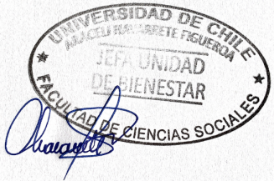
ARACELI NAVARRETE FIGUEROA
Jefa Unidad de Bienestar Estudiantil
Facultad de Ciencias Sociales
Universidad de Chile

ANF/pll
c.c: Archivo U. Bienestar E.

